程序的运行文件为batch.exe,在运行程序前我们将包含有专利号的文件与batch.exe放在同一个文件夹下。在我电脑上的截图如下
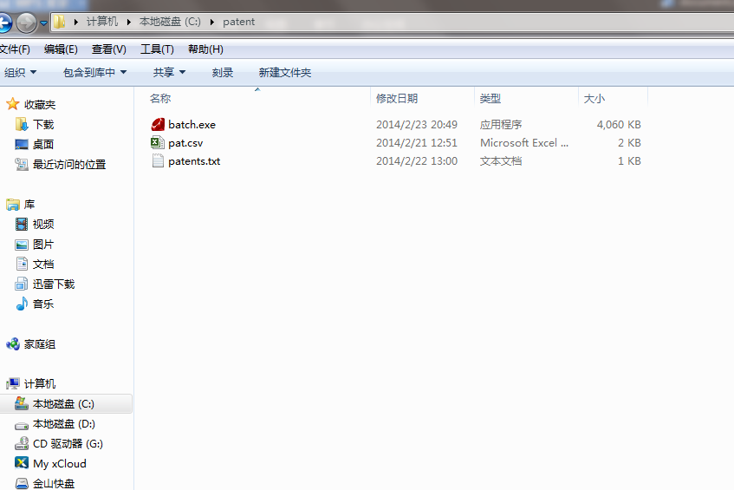

patents.txt文件中包含有我们要查找的专利号，格式如下面
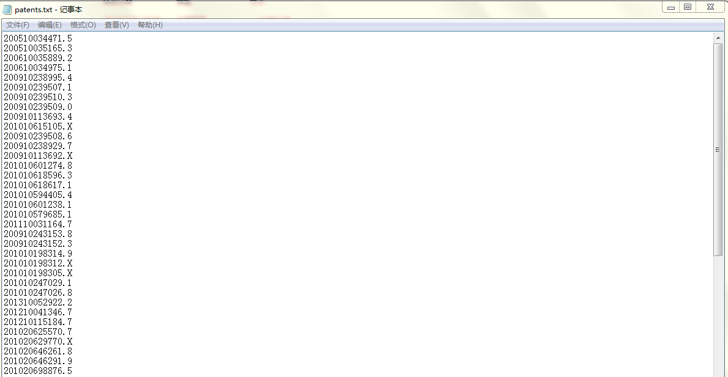
即文件中的每一行都是一个专利号即可。
下面点击运行batch.exe文件，打开后先是要我们输入包含专利号的文件的名称
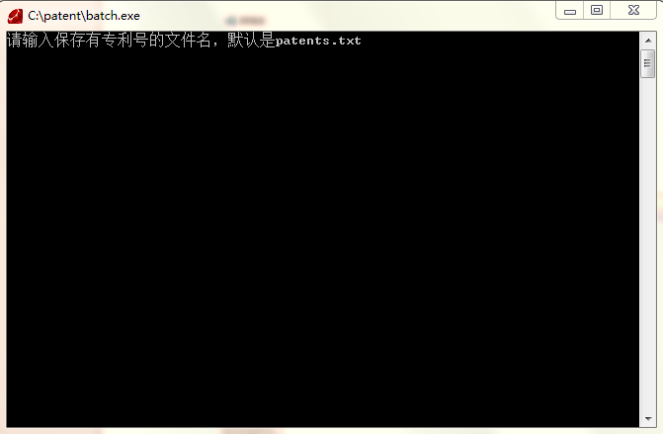
如果我们文件的名称是patents.txt(在最开始文件夹的截图就是这样)，直接按回车进入下一步
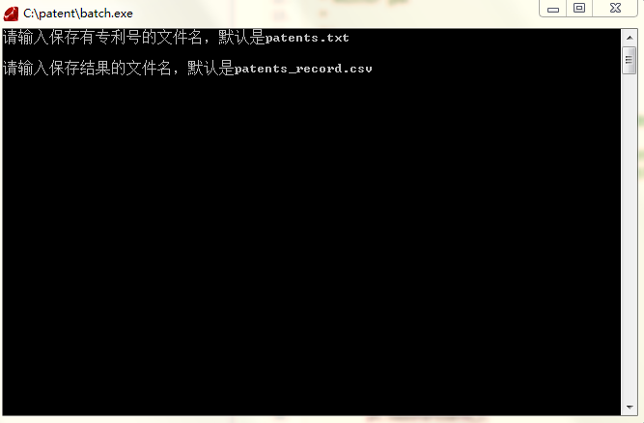
上图让我们输入结果文件的名字，直接按回车会将结果输出到patents_record.csv文件（最好是选择默认设置）
上面两步完成后，程序开始运行
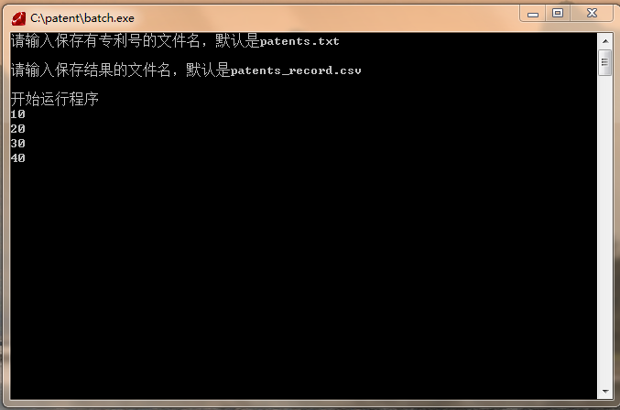
程序每查询10条记录会显示一下进度，最后也会给出程序的运行时间（截图中未包含）。
程序运行完，目录中会生成patents_record.csv文件。
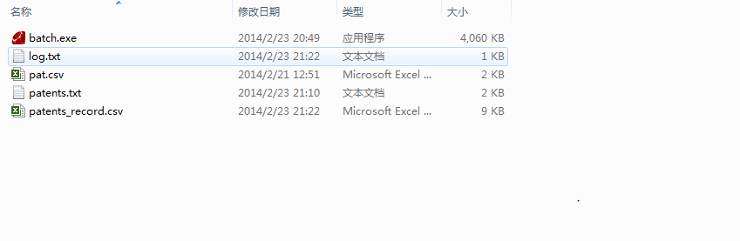
下面我们要将生成的文件导入到excel中，操作步骤如下：
首先打开excel，选择数据分选项
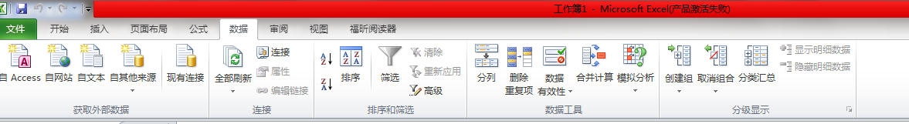
然后是“获取外部数据”中的“自文本”选项，打开后是一个文件选择框，选择我们生成的patents_record.csv文件，点击导入，进入以下页面
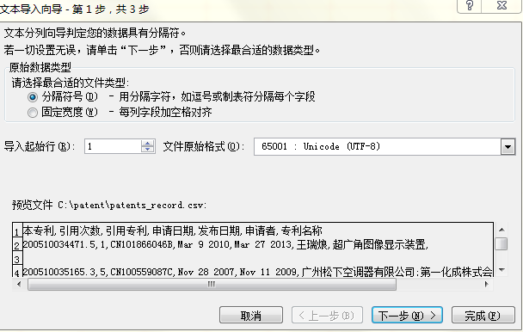
直接点击“下一步”
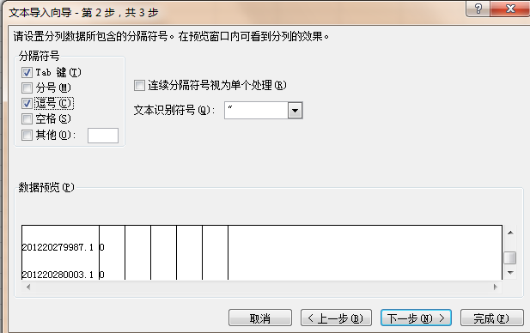
这一步注意分隔符号那里勾选Tab键和逗号，点击下一步
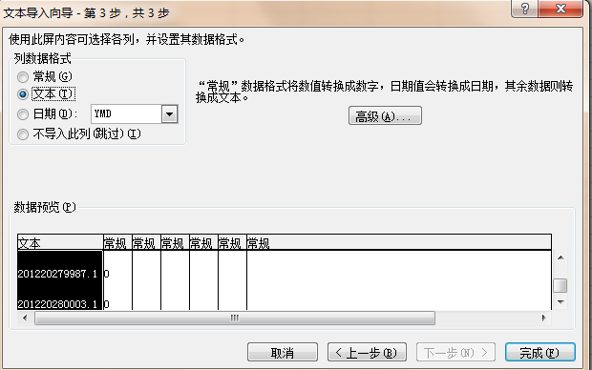
导入的第3步是设置每一列的数据格式，这里我们将第一列设置成文本格式（这一步很重要），点击完成。
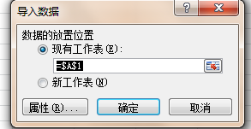
点击确定，完成数据导入。
同时最后记得将导入生成的文件保存。

程序运行时同时生成了一个log.txt文件，这个文件记录了一些遇到特殊情况的专利号
一类是这些专利号没有搜索结果，一类是这些专利号的搜索结果不是谷歌提供的。
运行完后我们生成的log文件部分如下
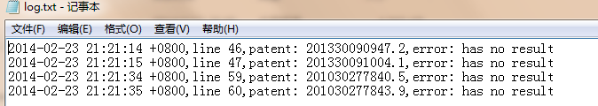
下面是我们在google中搜索专利201330090947.2的结果
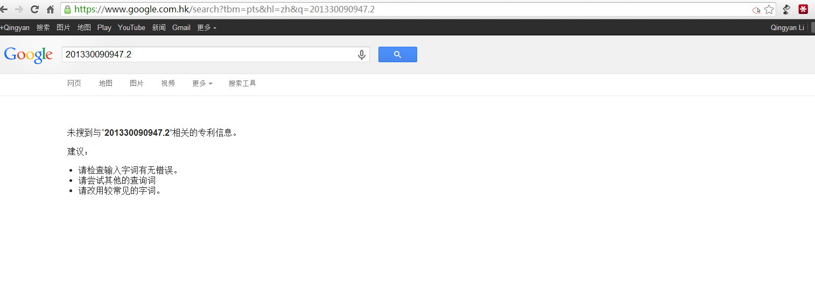
这个对应google中没有搜索结果
我们在看专利号201030277843.9，搜索结果如下图:
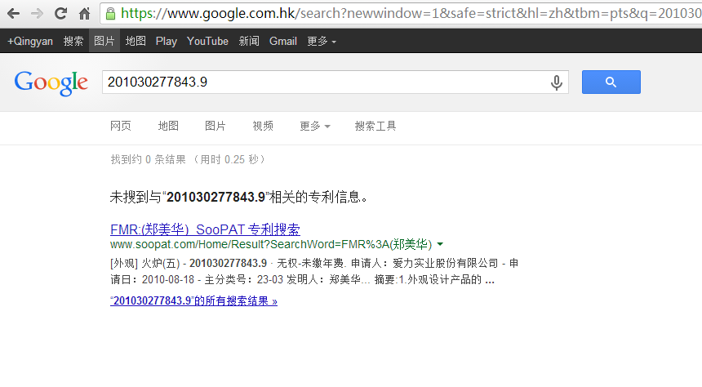
谷歌本身没有搜索结果，提供的结果来自其他网站。
对于这个特殊情况，在我们的表格文件中也是有记录的
显示has no result的即是这些特殊情况

有时为了验证或查询单一的专利号，我也提供了一个one.exe文件，打开后输入我们要查询的专利号即可运行。退出输入“q”
